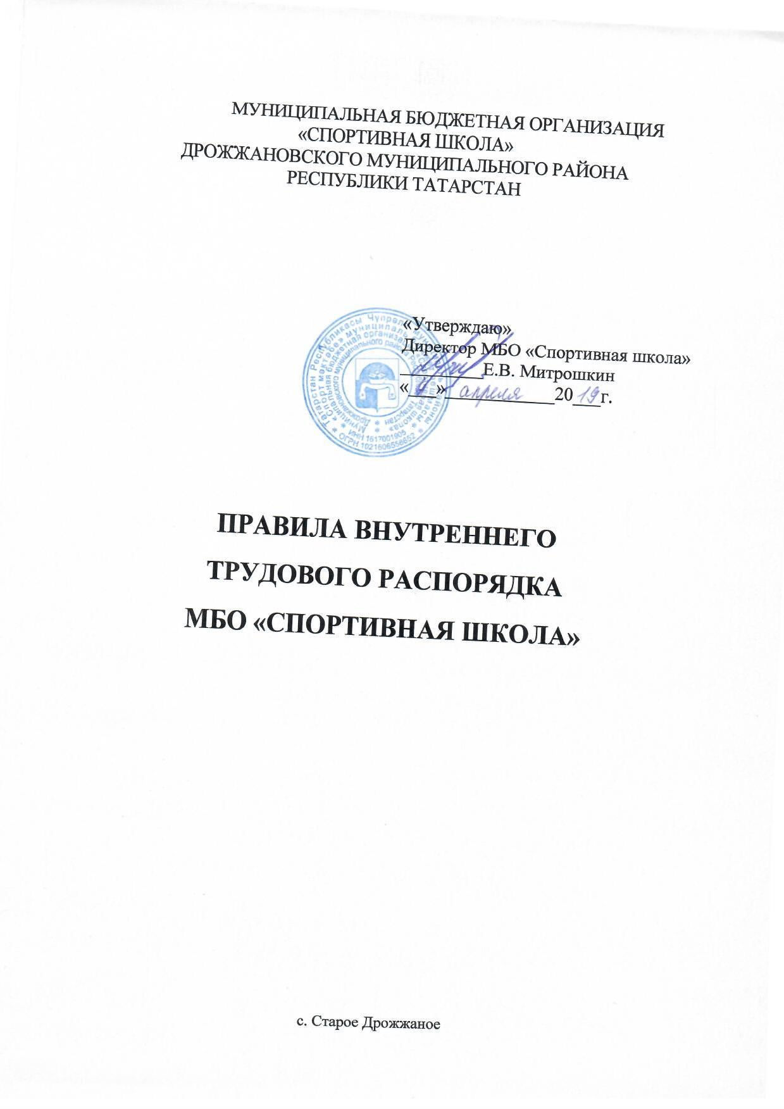

1. Общие положения.

1. 1. В соответствии с Конституцией РФ граждане имеют право на труд. Обязанность и дело чести каждого способного к труду граждан РФ - добросовестный труд в избранной им области общественно полезной деятельности, соблюдение трудовой дисциплины. Дисциплина труда - это не только строгое соблюдение правил внутреннего трудового распорядка, но и сознательное, творческое отношение к своей работе, обеспечение ее высокого качества, производительное использование рабочего времени. Трудовая дисциплина обеспечивается согласно КЗОТ. Методами убеждения, а также поощрения за добросовестный труд. К нарушителям трудовой дисциплины применяются меры дисциплинарного и общественного воздействия.
1.2.Настоящие правила внутреннего распорядка определяет основные моменты организации нормальной работы коллектива школы.
1.3.Все вопросы, связанные с применением правил внутреннего распорядка решаются администрацией спортивной школы в пределах представленных ей права в случаях, предусмотренных действующим законодательством, совместно или по согласованию с профсоюзным комитетом.

2. Рабочее время и его использование.
2.1. В спортивной школе установлена 5-ти или 6-ти дневная рабочая неделя и один выходной день. В соответствии с возможностями школы работнику может быть выделен методический день на повышение квалификации. В связи с производственной необходимостью администрация имеет право изменить режим работы работника.
2.2.Тренировочную нагрузку на новый тренировочный год устанавливает зам.директора по спортивной работе.
2.3.График отпусков на летний период составляется администрацией в соответствии с нуждами спортивной школы по согласованию с профкомом.
2.4. Все тренеры обязаны являться на работу не позднее, чем за 20 минут до начала тренировки и быть на своем рабочем месте.
2.5.Технические работники обязаны быть на работе не позже чем за 30 минут до начала рабочего дня.
2.6.Продолжительность рабочего дня сотрудников школы определяется расписанием и графиком, утвержденным директором школы по согласованию с профкомом, должностными обязанностями, возложенными на работника Правилам и Уставом школы.
2.7.Работники обязаны выполнять все приказы директора безоговорочно, при несогласии с приказом обжаловать выполненный приказ в комиссию по трудовым спорам.
2.8.Тренер занимается помимо тренировочной работы и воспитательной.
2.9.Все работники школы обязаны один раз в год проходить медицинское обследование.
2.10.Тренерский совет проводится один раз в квартал, методическое объединение- один раз в четверть.
2.11.Все работники обязаны о всяких приходах посторонних лиц ставить в известность администрацию.

3.Порядок приема, перевода и увольнения работников.
3.1. Работники реализуют свое право на труд путем заключения трудового договора о работе в данной школе.
3.2. Трудовой договор заключается в письменной форме. Прием на работу оформляется приказом администрации школы. Приказ объявляется работнику под расписку.
3.3. При приеме на работу администрация имеет право потребовать от поступающего представление трудовой книжки оформленной в установленной форме. Лица, принимаемые на работу, требующие специальных знаний, обязаны предъявить соответствующие документы об образовании: диплом, аттестат, удостоверения ,копии которых ,заверены администрацией, должны быть оставлены в личном деле.
3.4.При приеме на работу или переводе работника в установленном порядке на другую работу администрация обязана:
А) ознакомить с Уставом, с порученной работой условиями оплаты труда, разъяснить его права и обязанности согласно должностным инструкциям.
Б) ознакомить его с Правилами внутреннего трудового распорядка.
В) проинструктировать по охране труда и технике безопасности, производственной санитарии, гигиене, противопожарной безопасности и охраны жизни и здоровья детей с оформлением инструктажа в журнале установленного образца .
3.5. Прекращение трудового договора может иметь место только по основаниям, предусмотренным законодательством.
3.6. В день увольнения администрация обязана выдать работнику его трудовую книжку с внесенной в нее записью об увольнении и произвести с ним расчет.

4. Основные права и обязанности Работодателя
4.1. Работодатель имеет право:
– заключать, изменять и расторгать трудовые договоры с работниками в порядке и на условиях, которые установлены ТК РФ, иными федеральными законами;
– вести коллективные переговоры и заключать коллективные договоры;
– поощрять работников за добросовестный эффективный труд;
– требовать от работников исполнения ими трудовых обязанностей и бережного отношения к имуществу Работодателя (в том числе к имуществу третьих лиц, находящемуся у Работодателя, если Работодатель несет ответственность за сохранность этого имущества) и других работников, соблюдения настоящих Правил;
– требовать от работников соблюдения правил охраны труда и пожарной безопасности;
– привлекать работников к дисциплинарной и материальной ответственности в порядке, установленном ТК РФ, иными федеральными законами;
– принимать локальные нормативные акты;
– создавать объединения работодателей в целях представительства и защиты своих интересов и вступать в них;
– реализовывать права, предусмотренные законодательством о специальной оценке условий труда;
– осуществлять иные права, предоставленные ему в соответствии с трудовым законодательством.
4.2. Работодатель обязан:
– соблюдать трудовое законодательство и иные нормативные правовые акты, содержащие нормы трудового права, локальные нормативные акты, условия коллективного договора (при его наличии), соглашений и трудовых договоров;
– предоставлять работникам работу, обусловленную трудовым договором;
– обеспечивать безопасность и условия труда, соответствующие государственным нормативным требованиям охраны труда;
– обеспечивать работников оборудованием, инструментами, технической документацией и иными средствами, необходимыми для исполнения ими трудовых обязанностей;
– обеспечивать работникам равную оплату за труд равной ценности;
– вести учет времени, фактически отработанного каждым работником;
– выплачивать в полном размере причитающуюся работникам заработную плату в сроки, установленные в соответствии с ТК РФ, коллективным договором (при его наличии), трудовыми договорами;
– вести коллективные переговоры, а также заключать коллективный договор в порядке, установленном ТК РФ;
– предоставлять представителям работников полную и достоверную информацию, необходимую для заключения коллективного договора, соглашения и контроля за их выполнением;
– знакомить работников под подпись с принимаемыми локальными нормативными актами, непосредственно связанными с их трудовой деятельностью;
– создавать условия, обеспечивающие участие работников в управлении организацией в предусмотренных ТК РФ, иными федеральными законами и коллективным договором (при его наличии) формах;
– обеспечивать бытовые нужды работников, связанные с исполнением ими трудовых обязанностей;
– осуществлять обязательное социальное страхование работников в порядке, установленном федеральными законами;
– возмещать вред, причиненный работникам в связи с исполнением ими трудовых обязанностей, а также компенсировать моральный вред в порядке и на условиях, которые установлены ТК РФ, другими федеральными законами и иными нормативными правовыми актами Российской Федерации;
– отстранять от работы работников в случаях, предусмотренных ТК РФ, иными федеральными законами и нормативными правовыми актами РФ;
– исполнять иные обязанности, предусмотренные трудовым законодательством, в том числе законодательством о специальной оценке условий труда, и иными нормативными правовыми актами, содержащими нормы трудового права, коллективным договором (при его наличии), соглашениями, локальными нормативными актами и трудовыми договорами.
4.2.1. Работодатель обязан отстранить от работы (не допускать к работе) Работника:
– появившегося на работе в состоянии алкогольного, наркотического или иного токсического опьянения;
– не прошедшего в установленном порядке обучение и проверку знаний и навыков в области охраны труда;
– не прошедшего в установленном порядке обязательный медицинский осмотр, а также обязательное психиатрическое освидетельствование в случаях, предусмотренных федеральными законами и иными нормативными правовыми актами Российской Федерации;
– при выявлении противопоказаний для выполнения им работы, обусловленной трудовым договором, подтвержденных медицинским заключением, которое выдано в порядке, установленном федеральными законами и иными нормативными правовыми актами Российской Федерации;
– по требованию органов или должностных лиц, уполномоченных федеральными законами и иными нормативными правовыми актами Российской Федерации;
– в других случаях, предусмотренных федеральными законами и иными нормативными правовыми актами Российской Федерации.
Работодатель отстраняет от работы (не допускает к работе) Работника на весь период времени до устранения обстоятельств, явившихся основанием для отстранения от работы или недопущения к работе. Иные правила отстранения могут устанавливаться федеральными законами.

5. Основные права и обязанности работников
5.1. Работник имеет право:
– на заключение, изменение и расторжение трудового договора в порядке и на условиях, которые установлены ТК РФ, иными федеральными законами;
– предоставление ему работы, обусловленной трудовым договором;
– обеспечение рабочим местом, соответствующим государственным нормативным требованиям охраны труда и условиям, предусмотренным коллективным договором (при его наличии);
– своевременную и в полном объеме выплату заработной платы в соответствии со своей квалификацией, сложностью труда, количеством и качеством выполненной работы;
– отдых, обеспечиваемый установлением нормальной продолжительности рабочего времени, сокращенного рабочего времени для отдельных профессий и категорий работников, предоставлением еженедельных выходных дней, нерабочих праздничных дней, оплачиваемых ежегодных отпусков;
– получение полной достоверной информации об условиях труда и требованиях охраны труда на рабочем месте, включая реализацию прав, предусмотренных законодательством о специальной оценке условий труда;
– подготовку и дополнительное профессиональное образование в порядке, установленном ТК РФ, иными федеральными законами;
– объединение, включая право на создание профессиональных союзов и вступление в них для защиты своих трудовых прав, свобод и законных интересов;
– участие в управлении организацией в предусмотренных ТК РФ, иными федеральными законами и коллективным договором (при его наличии) формах;
– ведение коллективных переговоров и заключение коллективных договоров и соглашений через своих представителей, а также на информацию о выполнении коллективного договора, соглашений;
– защиту своих трудовых прав, свобод и законных интересов всеми не запрещенными законом способами;
– разрешение индивидуальных и коллективных трудовых споров, включая право на забастовку, в порядке, установленном ТК РФ, иными федеральными законами;
– возмещение вреда, причиненного ему в связи с исполнением трудовых обязанностей, и компенсацию морального вреда в порядке, установленном ТК РФ, иными федеральными законами;
– обязательное социальное страхование в случаях, предусмотренных федеральными законами;
– реализацию иных прав, предусмотренных в трудовом законодательстве.
5.2. Работник обязан:
– добросовестно исполнять свои трудовые обязанности, возложенные на него трудовым договором, должностной инструкцией и иными документами, регламентирующими деятельность Работника;
– качественно и своевременно выполнять поручения, распоряжения, задания и указания своего непосредственного руководителя;
– соблюдать настоящие Правила;
– соблюдать трудовую дисциплину;
– выполнять установленные нормы труда;
– проходить обучение безопасным методам и приемам выполнения работ и оказанию первой помощи пострадавшим на производстве, инструктаж по охране труда, стажировку на рабочем месте, проверку знания требований охраны труда;
– проходить обязательные предварительные (при поступлении на работу) и периодические (в течение трудовой деятельности) медицинские осмотры, а также проходить внеочередные медицинские осмотры по направлению Работодателя в случаях, предусмотренных ТК РФ и иными федеральными законами;
– соблюдать требования по охране труда и обеспечению безопасности труда;
– бережно относиться к имуществу Работодателя (в том числе к имуществу третьих лиц, находящемуся у Работодателя, если Работодатель несет ответственность за сохранность этого имущества) и других работников;
– способствовать созданию благоприятной деловой атмосферы в коллективе;
– незамедлительно сообщать Работодателю либо непосредственному руководителю о возникновении ситуации, представляющей угрозу жизни и здоровью людей, сохранности имущества Работодателя (в том числе имущества третьих лиц, находящегося у Работодателя, если Работодатель несет ответственность за сохранность этого имущества);
– принимать меры по устранению причин и условий, препятствующих нормальному выполнению работы (аварии, простои и т.д.), и немедленно сообщать о случившемся Работодателю;
– поддерживать свое рабочее место, оборудование и приспособления в исправном состоянии, порядке и чистоте;
– соблюдать установленный Работодателем порядок хранения документов, материальных и денежных ценностей;
– повышать свой профессиональный уровень путем систематического самостоятельного изучения специальной литературы, журналов, иной периодической специальной информации по своей должности (профессии, специальности), по выполняемой работе (услугам);
– заключать договор о полной материальной ответственности в случае, когда приступает к работе по непосредственному обслуживанию или использованию денежных, товарных ценностей, иного имущества, в случаях и в порядке, установленных законом;
– соблюдать установленные Работодателем требования:
а) не использовать в личных целях инструменты, приспособления, технику и оборудование Работодателя;
б) не использовать рабочее время для решения вопросов, не обусловленных трудовыми отношениями с Работодателем; в период рабочего времени не вести личные телефонные разговоры, не читать книги, газеты, иную литературу, не имеющую отношения к трудовой деятельности, не пользоваться сетью Интернет в личных целях, не играть в компьютерные игры;
в) не курить в помещениях офиса, вне оборудованных зон, предназначенных для этих целей;
г) не употреблять в рабочее время алкогольные напитки, наркотические и токсические вещества, не приходить на работу в состоянии алкогольного, наркотического или токсического опьянения;
д) не выносить и не передавать другим лицам служебную информацию на бумажных и электронных носителях;
е) не оставлять на длительное время рабочее место, не сообщив об этом своему непосредственному руководителю и не получив его разрешения;
– исполнять иные обязанности, предусмотренные законодательством Российской Федерации, настоящими Правилами, иными локальными нормативными актами и трудовым договором.
5.3. Трудовые обязанности и права работников конкретизируются в трудовых договорах и должностных инструкциях.

6. Взыскания и поощрения.
6.1. Дисциплинарные взыскания
6.1.1. За совершение Работником дисциплинарного проступка, т.е. неисполнение или ненадлежащее исполнение Работником по его вине возложенных на него трудовых обязанностей, Работодатель имеет право привлечь Работника к дисциплинарной ответственности.
Работодатель имеет право применить следующие дисциплинарные взыскания:
– замечание;
– выговор;
– увольнение по соответствующим основаниям, предусмотренным ТК РФ.
6.1.2. За каждый дисциплинарный проступок может быть применено только одно дисциплинарное взыскание. При наложении дисциплинарного взыскания должны учитываться тяжесть совершенного проступка и обстоятельства, при которых он был совершен.
6.1.3. До применения дисциплинарного взыскания Работодатель должен затребовать от Работника письменное объяснение. Если по истечении двух рабочих дней указанное объяснение Работником не предоставлено, то составляется соответствующий акт. Непредставление Работником объяснения не является препятствием для применения дисциплинарного взыскания.
6.1.4. Дисциплинарное взыскание применяется не позднее одного месяца со дня обнаружения проступка, не считая времени болезни Работника, пребывания его в отпуске, а также времени, необходимого для учета мнения представительного органа работников. Дисциплинарное взыскание не может быть применено позднее шести месяцев со дня совершения проступка, а по результатам ревизии, проверки финансово-хозяйственной деятельности или аудиторской проверки - позднее двух лет со дня его совершения. В указанные сроки не включается время производства по уголовному делу.
6.1.5. Приказ (распоряжение) Работодателя о применении дисциплинарного взыскания объявляется Работнику под подпись в течение трех рабочих дней со дня его издания, не считая времени отсутствия Работника на работе. Если Работник отказывается ознакомиться с указанным приказом (распоряжением) под подпись, то составляется соответствующий акт.
6.1.6. Дисциплинарное взыскание может быть обжаловано Работником в государственную инспекцию труда и (или) органы по рассмотрению индивидуальных трудовых споров.
6.1.7. Если в течение года со дня применения дисциплинарного взыскания Работник не будет подвергнут новому дисциплинарному взысканию, то он считается не имеющим дисциплинарного взыскания.
6.1.8. Работодатель до истечения года со дня применения дисциплинарного взыскания имеет право снять его с Работника по собственной инициативе, просьбе самого Работника, ходатайству его непосредственного руководителя или представительного органа работников.
6.1.9. Работодатель имеет право привлекать Работника к материальной ответственности в порядке, установленном ТК РФ и иными федеральными законами.
6.1.10. Материальная ответственность Работника наступает в случае причинения им ущерба Работодателю в результате виновного противоправного поведения (действий или бездействия), если иное не предусмотрено ТК РФ или иными федеральными законами.
6.1.11.Работник освобождается от материальной ответственности, если ущерб возник вследствие:
– действия непреодолимой силы;
– нормального хозяйственного риска;
– крайней необходимости или необходимой обороны;
– неисполнения Работодателем обязанности по обеспечению надлежащих условий для хранения имущества, вверенного Работнику.
6.2. Поощрения и иные виды стимулирования за успехи в работе.
6.2.1. За добросовестное исполнение работником трудовых обязанностей применяются следующие виды поощрений и иных мер стимулирующего характера:
– объявление благодарности;
– выплата надбавок/доплат;
– выплата премии;
– награждение ценным подарком;
– постановка в резерв для вертикальной ротации кадров.
6.2.2. К работнику могут быть одновременно применены меры материального и морального поощрения. Применяемые меры поощрения объявляются посредством издания приказа.
6.2.3. Начисление и выплата премий, надбавок и доплат производятся на Предприятии в соответствии с Положением об оплате труда и премировании, утверждаемым директором.
6.2.4. Поощрения объявляются в приказе (распоряжении) Работодателя и доводятся до сведения всего трудового коллектива. Допускается одновременное применение нескольких видов поощрений.

7. Заключительные положения
7.1. По всем вопросам, не нашедшим своего решения, Работники и Работодатель руководствуются ТК РФ и иными нормативными актами РФ.
7.2. По инициативе Работодателя или Работников (после согласования с профсоюзным комитетом) в настоящие Правила могут вноситься изменения и дополнения в порядке, установленном трудовым законодательством.

